**篮球**

1.英文名basketball

2.规格：三号篮球(儿童游戏用)；四号幼儿园篮球；五号篮球(青少年用)；六号篮球(女子比赛)；七号篮球(国际标准球)

3.材质： PU,超细纤维，橡胶（下图从左到右依次）

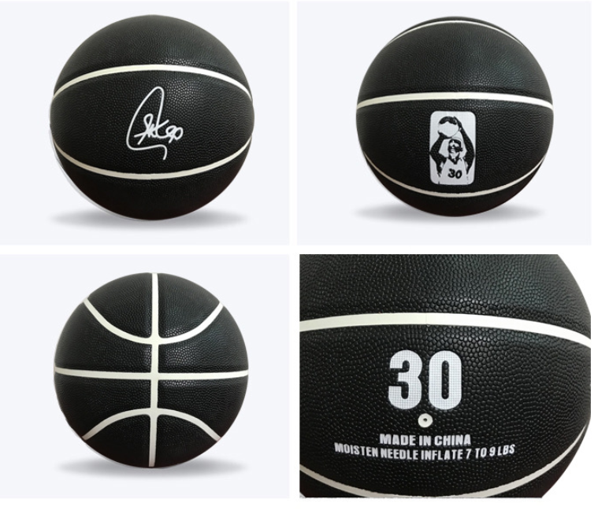 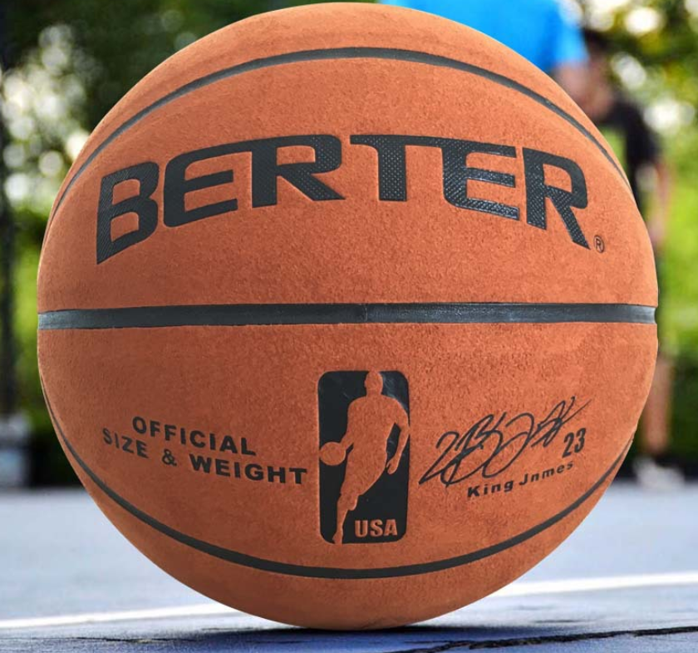 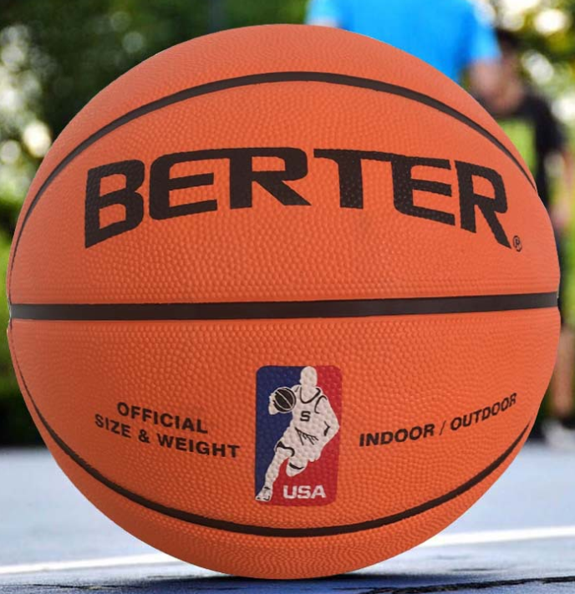

1. 供应商信息：

厦门球胜体育用品有限公司

联系人：叶秀军

电话：15805931722

邮箱：[cba82@163.com;](mailto:cba82@163.com;)

地址：福建厦门市集美区球胜工业园

他们也做篮球、足球、排球、网球等运动类球品

1. 起订量：厂家说是100个起做， 其实少于100个也定做。
2. 单价： ￥33元 （PU-7号球-100个）
3. 打样费：

开（版）模具费：200元

印刷费用 ：150元单色

1. 箱规：70x49x49cm,装30个7#球（气消完），

材积重量34kgs/ctn

1. 运费去美国-100个走UPS空运约$8/个

由于目前只做过PU材质的7号篮球， 其他材质的篮球火其他产品信息需要具体询问供应商，

2020/07/13

杨林海